Description d’Osu!:

Qu’est ce que Osu! ?

Osu! est un jeu de rythme dans lequel le joueur doit effectuer une série d’action sur le rythme d’une musique. Chaque morceau est associé à une ou plusieurs “beatmaps” répartis sur plusieurs niveaux de difficulté. Le jeu se joue principalement sur ordinateur avec une souris ou un autre dispositif de pointage.
Le but d’une partie est de finir une beatmap en ayant visé et cliqué sur tous les objets qui la compose à un rythme bien précis, engendrant un score final, que l’on veut maximiser bien sûr.
Le score se calcule selon la réussite des actions du joueur et sa précision.
Les objets se décomposent en trois catégories :
- le “hit circle” : est un simple cercle sur lequel le joueur doit cliquer dans un certain interval de temps;

- le “slider” : est un chemin qui relie deux disques entre eux, le joueur doit cliquer sur le premier disque et maintenir le clique en parcourant le chemin;


- le “spinner” : est un grand disque qui occupe le centre de l’écran, le joueur doit faire tourner le disque le plus vite possible en maintenant le clique et en effectuant une rotation autour de son centre.
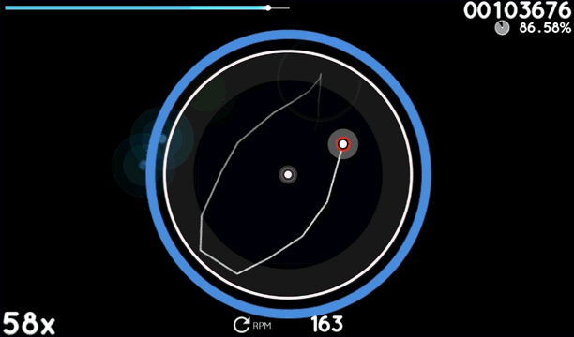

Liste des tâches:

-Comment décrire le projet?
- Faire la documentation
- Faire l'analyse
- Établir le cahier des charges

-Comment faire la répartition des tâches?
- Faire la time-line des tâches du projet
- Répartir les tâches du projet

-Préparer le jeu?
- Créer le skin adéquat pour l’analyse d’image.
- Créer des map de test.

-Comment exploiter le score?
- Comment le récupérer via Osu!(qui est en C#)
- Comment le transférer dans notre algorithme en Python

-Comment récupérer l’image du jeu en temps réel?
- Comment capturer les images?
- Comment exploiter les images avec Python (lire la vidéo)?

-Comment interagir avec le jeu
- Comment simuler la souris?
- Comment implémenter un algorithme pour détecter la position des cercles
- Comment différencier les différents objets du jeu(cercle,slider,spinner)

-Comment structurer et implémenter l’intelligence artificielle?
- Quel input choisir?
- Quelles librairies Python utiliser et comment les utiliser?
- Quelle architecture de réseau de neurones choisir?(nombre de layers)
- /*Comment stocker le réseau de neurones?*/
- Quelle fonction d’erreur utiliser?

- Comment faire le suivi du projet
- Comment visualiser le réseau de neurones?
- Faire la vidéo de l’évolution de l'algorithme?

